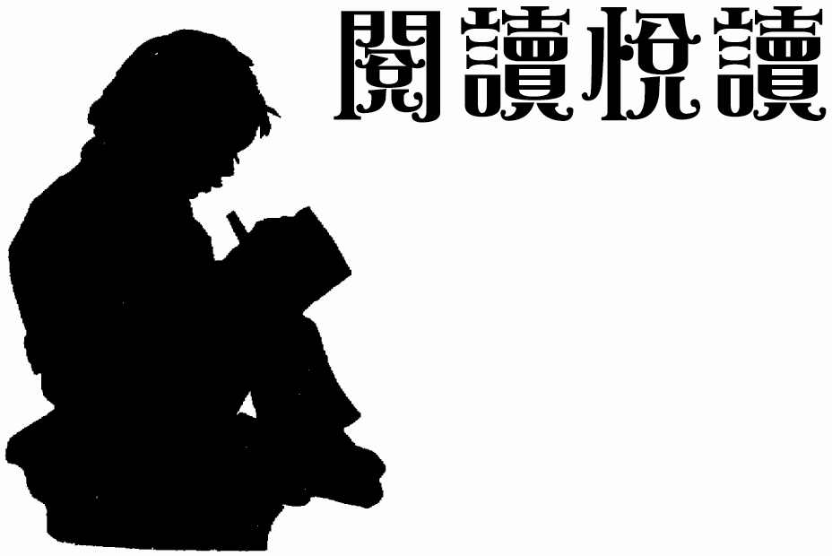
07
五年 班 座號： 姓名： 家長簽閱：


地圖女孩 VS. 鯨魚男孩

作者：____________出版社：______________

本書使用了非常獨特的排版和寫作手法，除了<地圖女孩>與<鯨魚男孩>是可分別由兩邊讀起的獨立小說外，你還發現什麼特別的地方呢？請由文字排版、目錄章節、內容呼應等方面，來發現本書的巧思之處。
◎文字排版： __
◎目錄章節： __
◎內容呼應： __
◎我還有其他的發現……
請分別用一句話來形容地圖女孩與鯨魚男孩，並比一比他們之間的相似及相異之處。

◎地圖女孩：
◎鯨魚男孩：
◎地圖女孩VS.鯨魚男孩相似處：

◎地圖女孩VS.鯨魚男孩相異處：

地圖女孩和鯨魚男孩最後見面了嗎？請發揮想像力並運用畫筆，將你腦海中的小說結局畫出來並說明之。
我的<<地圖女孩VS.鯨魚男孩>>小說結局：

